浙江省2026年上半年高等教育自学考试毕业申请办理考生必读

—— 重点提示 ——
一、办理时间
请考生按公告发布的时间、事项及时办理。
二、办理方式
毕业申请登记、缴费等事项均在浙江自学考试信息网进行，请考生按时办理。考生应保管好自己的账号密码，本人进行毕业申请登记、缴费。线上提交的毕业照片须符合要求且与本人一致，线上提交的毕业申请登记所需材料须真实、准确、有效。未在截止时间前及时缴费的考生，毕业申请将作初审未通过处理。
提交的毕业申请经教育考试机构初审未通过，考生可以修改、更换或补充相关材料后重新提交，无需新增毕业申请。
三、毕业专业
建筑经济信息化管理、汽车制造与试验技术、大数据技术、金融服务与管理、大数据与会计、国际经济与贸易、现代物流管理、酒店管理与数字化运营等8个专科专业只有带“Y”的专业代码；质量管理工程（专升本）和质量管理与认证（专科）专业没有带“Y”的专业代码；其他专业如按原专业考试计划申请毕业，请选择带“Y”的专业代码。
原报考其他专业考生申请公安管理（专升本）或护理学（专升本）或护理（专）专业毕业，须向毕业申请地教育考试机构提供相应证明材料，经审验符合条件并变更专业后方可申请毕业。
所有专业毕业均以《浙江省教育考试院关于公布〈浙江省高等教育自学考试专业考试计划（2023年）〉的通知》（浙教试院〔2023〕105号）中现专业代码和名称进行电子注册。
四、课程使用
选考（选修）课程达到申请毕业专业考试计划要求的合格门数、学分即可，无需多选。
2026年上半年已申请免考并通过初审的课程，成绩显示为“申请中-免考”，不影响毕业申请登记。
课程顶替按《浙江省教育考试院关于印发〈浙江省高等教育自学考试课程顶替规定〉〈浙江省高等教育自学考试课程免考规定〉〈浙江省高等教育自学考试省际转考管理规定〉的通知》（浙教试院〔2023〕108号）中《浙江省高等教育自学考试课程顶替规定》进行，其中大学英语三级须是浙江省取得。
课程使用若干专业课程学分顶替，须符合申请毕业专业考试计划的门数或学分要求。专升本专业学位要求的外语语言类课程不能是免考或以其他自学考试课程学分顶替。
原专业考试计划部分专业的部分课程可使用承认学分的证书（或证书课程）顶替。（具体顶替关系见下表）
120601Y物流管理（本科） |  |  | 530802Y现代物流管理（专科）
课程代码 | 课程名称 | 证书或证书课程 | 课程代码 | 课程名称 | 证书或证书课程
07039/07040 | 物流技术（含实） | 05375物流案例与实践（二） | 07031 | 物流管理概论 | 05363物流基础课
06062 | 交通运输总论 | 05378运输管理（二） | 07038 | 信息技术与物流管理（实） | 05365物流信息技术
00054 | 管理学原理 | 05373 物流企业管理 | 00145 | 生产与作业管理 | 05367物流案例与实践（一）
07043 | 供应链管理 | 05380供应链管理 | 07008/10286 | 采购与仓储管理（含实） | 05368库存管理（一）
1门选修课5学分 |  | 05377采购与供应管理 | 07008/10286 | 采购与仓储管理（含实） | 05369采购与供应管理（一）
 |  |  | 07008/10286 | 采购与仓储管理（含实） | 05371仓储管理（一）
 |  |  | 10287 | 运输与配送 | 05370运输管理（一）
思想政治课按《浙江省教育考试院转发全国高等教育自学考试指导委员会关于调整高等教育自学考试思想政治理论课课程设置的通知》（浙教试院〔2025〕4号）规定使用。按原专业考试计划毕业，03707毛泽东思想、邓小平理论和“三个代表”重要思想概论可顶替12656毛泽东思想和中国特色社会主义理论体系概论，15040习近平新时代中国特色社会主义思想概论可顶替03708中国近现代史纲要或03709马克思主义基本原理概论或03706思想道德修养与法律基础或12656毛泽东思想和中国特色社会主义理论体系概论中任一课程。
思想政治课原“已通过课程”也可按规则顶替调整设置后的思想政治课。（具体顶替关系见下表）
已通过课程 |  | 可顶替现专业考试计划课程
00001马克思主义哲学原理  00002邓小平理论概论  00003法律基础与思想道德修养 | 3门中2门以上 | 15042思想道德与法治  15041毛泽东思想和中国特色社会主义概论
00001马克思主义哲学原理  00002邓小平理论概论 | 2门中1门 | 15041毛泽东思想和中国特色社会主义概论
00004毛泽东思想概论  00005马克思主义政治经济学原理 | 2门 | 15043中国近现代史纲要  15044马克思主义基本原理
00004毛泽东思想概论  00005马克思主义政治经济学原理 | 2门中1门 | 15044马克思主义基本原理
10099马克思主义原理（哲学、政治经济学）  10100中国革命与建设（邓小平理论概论、毛泽东思想概论） | 2门 | 15042思想道德与法治  15041毛泽东思想和中国特色社会主义概论  15043中国近现代史纲要  15044马克思主义基本原理
00001马克思主义哲学原理  10099马克思主义原理（哲学、政治经济学） | 2门中1门 | 15044马克思主义基本原理
10100中国革命与建设（邓小平理论概论、毛泽东思想概论） | 1门 | 15041毛泽东思想和中国特色社会主义概论  15043中国近现代史纲要
00003法律基础与思想道德修养 | 1门 | 15042思想道德与法治
五、毕业地
毕业申请登记使用的准考证号归属地即为毕业地，多准考证号考生可根据自身实际情况选定一个其下有课程成绩的准考证号作为毕业申请登记的准考证号。（准考证号与毕业地对应关系见下表）
准考证号  前4位 | 毕业地 | 准考证号  前4位 | 毕业地 | 准考证号  前4位 | 毕业地 | 准考证号  前4位 | 毕业地 | 准考证号  前4位 | 毕业地
0101 | 杭州市区 | 0291 | 镇海区 | 0481 | 海宁市 | 0727 | 磐安县 | 1004 | 路桥区
0122 | 桐庐县 | 0301 | 温州市区 | 0485 | 海宁市 | 0781 | 兰溪市 | 1021 | 玉环市
0127 | 淳安县 | 0302 | 鹿城区 | 0482 | 平湖市 | 0782 | 义乌市 | 1022 | 三门县
0180 | 临平区 | 0303 | 龙湾区 | 0486 | 平湖市 | 1101 | 义乌市 | 1023 | 天台县
0181 | 萧山区 | 0304 | 瓯海区 | 0483 | 桐乡市 | 0783 | 东阳市 | 1024 | 仙居县
0182 | 建德市 | 0322 | 洞头区 | 0487 | 桐乡市 | 0784 | 永康市 | 1081 | 温岭市
0183 | 富阳区 | 0324 | 永嘉县 | 0501 | 湖州市区 | 0801 | 衢州市区 | 1082 | 临海市
0184 | 余杭区 | 0326 | 平阳县 | 0521 | 德清县 | 0821 | 衢江区 | 2501 | 丽水市区
0185 | 临安区 | 0327 | 苍南县 | 0522 | 长兴县 | 0822 | 常山县 | 2502 | 龙泉市
0194 | 杭州市区 | 0328 | 文成县 | 0523 | 安吉县 | 0824 | 开化县 | 2509 | 莲都区
0195 | 杭州市区 | 0329 | 泰顺县 | 0601 | 绍兴市区 | 0825 | 龙游县 | 2522 | 青田县
0201 | 宁波市区 | 0381 | 瑞安市 | 0621 | 柯桥区 | 0881 | 江山市 | 2523 | 云和县
0206 | 北仑区 | 0382 | 乐清市 | 0691 | 柯桥区 | 0901 | 定海区 | 2525 | 庆元县
0211 | 镇海区 | 0383 | 龙港市 | 0624 | 新昌县 | 0902 | 定海区 | 2526 | 缙云县
0225 | 象山县 | 0401 | 嘉兴市区 | 0681 | 诸暨市 | 0903 | 普陀区 | 2527 | 遂昌县
0226 | 宁海县 | 0411 | 嘉兴市区 | 0682 | 上虞区 | 0921 | 岱山县 | 2528 | 松阳县
0227 | 鄞州区 | 0421 | 嘉善县 | 0683 | 嵊州市 | 0922 | 嵊泗县 | 2529 | 景宁县
0281 | 余姚市 | 0422 | 嘉善县 | 0701 | 金华市区 | 1001 | 台州市区
0282 | 慈溪市 | 0424 | 海盐县 | 0723 | 武义县 | 1002 | 椒江区
0283 | 奉化区 | 0425 | 海盐县 | 0726 | 浦江县 | 1003 | 黄岩区
六、主考学校
考生原则上按实践及毕业论文（毕业设计）考核学校选择主考学校。普通高校全日制助学班和开展中高职衔接普通高校的本校学生和对接学校学生，须按实践课程及论文考核院校选择主考学校。
460701Y汽车制造与试验技术（专科）专业主考学校为“浙江师范大学”。
明确地区划分的多主考学校专业，考生按地区划分选择主考学校。（专业、地区与主考学校对应关系见下表）
专业 | 层次 | 浙江工商大学 | 宁波大学
530701Y电子商务 | 专科 | 杭州、嘉兴、湖州、金华、衢州、丽水 | 宁波、温州、绍兴、舟山、台州
580401Y法律事务（法律） | 专科 | 杭州、嘉兴、湖州、金华、衢州、丽水 | 宁波、温州、绍兴、舟山、台州
120801Y 电子商务 | 专升本 | 杭州、嘉兴、湖州、金华、衢州、丽水 | 宁波、温州、绍兴、舟山、台州
七、前置学历
申请自学考试专升本专业毕业须有符合要求的前置学历：国民教育序列专科或以上毕业学历。前置学历的姓名或身份证号等信息如与自学考试专升本专业的相应信息不一致，毕业申请登记时须上传变更的证明材料。
八、咨询电话
地区 | 咨询电话 | 地区 | 咨询电话
省 | 0571-96399 | 绍兴市 | 0575-85111512
杭州市 | 0571-85866677 | 金华市 | 0579-82469622
宁波市 | 0574-87323004 | 衢州市 | 0570-3089341
温州市 | 0577-88638081 | 舟山市 | 0580-2027329
嘉兴市 | 0573-82087270 | 台州市 | 0576-88582087
湖州市 | 0572-2056843 | 丽水市 | 0578-2661117

—— 事项办理 ——
一、核对信息
考生使用身份证号或准考证号登录浙江自学考试信息网，在“注册信息”“成绩查询”栏目核对个人信息、课程成绩信息，对有误的信息自行更正或申请更正。登录时如显示身份证号或密码错误，无法登录：首次登录系统的，请与当地教育考试机构联系；原已登录过系统的，通过“忘记密码”功能自行重置密码。
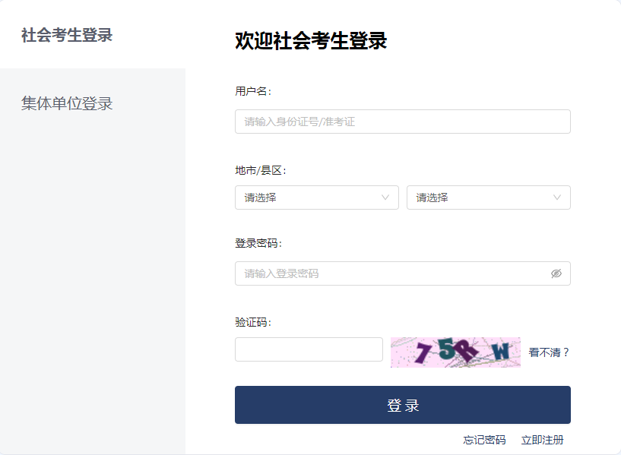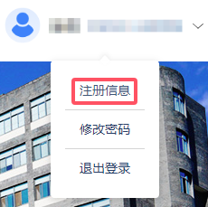
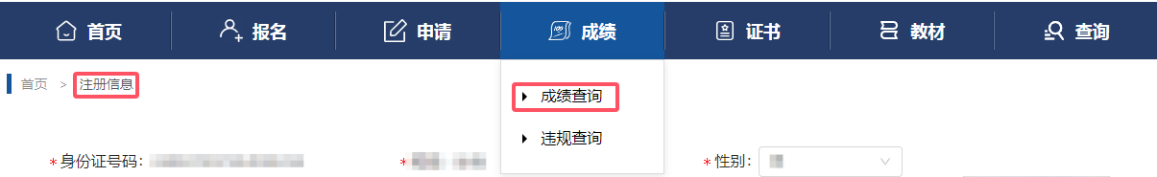
二、更正信息
（一）更正个人注册信息
经查询核对课程成绩无误、仅身份证号或姓名有误的考生，请于5月28日8:30-5月29日16:30期间，联系当地教育考试机构更正身份证号或姓名；其他信息（尤其是手机号）有误或缺失的考生，自行在浙江自学考试信息网更正或补全。
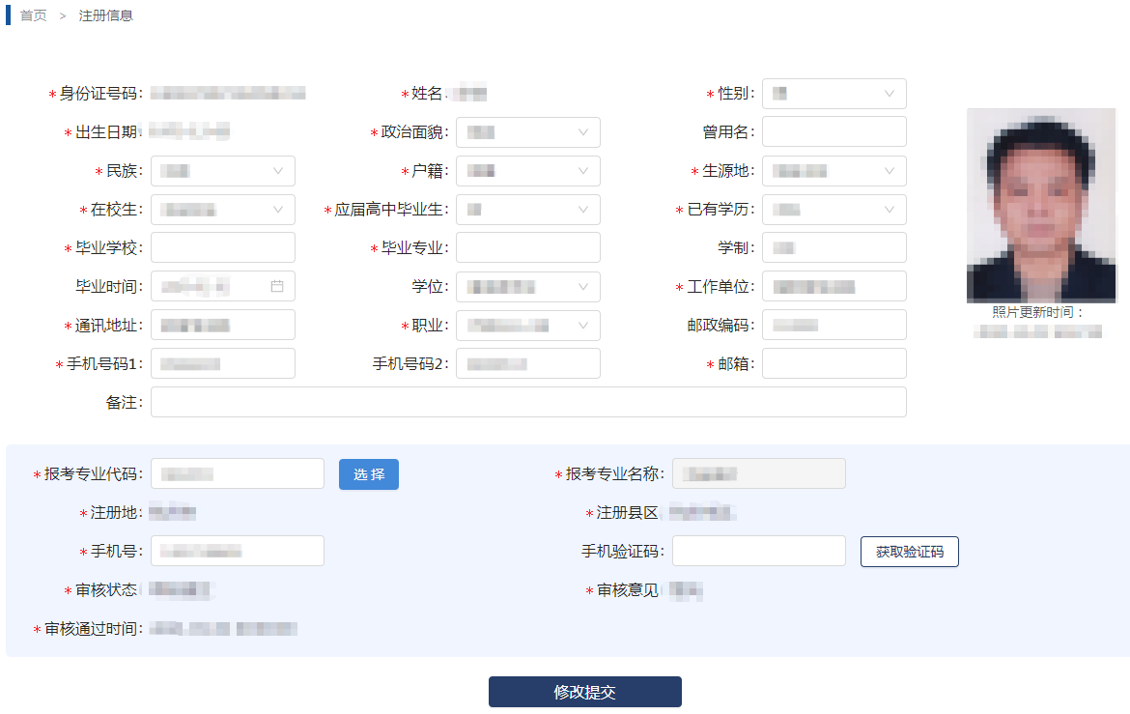
（二）更正课程成绩信息
1.符合成绩补录条件的考生进行课程成绩补录申请。
在浙江自学考试信息网中有符合规定要求的课程成绩缺失的考生，请于5月28日8:30-5月31日16:30期间，以正确身份证号登录浙江自学考试信息网，按系统提示，填报、上传各栏目要求的内容或材料，完成成绩补录申请。逾期无法办理。非自学考试统考取得的课程成绩以及按规定已失效的课程成绩不得申请成绩补录。
申请成绩补录流程：“申请-成绩补录-新增申请”“选择原因、上传附件”“添加补录课程”“查看申请‘状态’，了解申请审核的进度”。“状态”为“待审核”时，考生可以“撤销申请”。
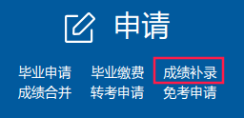
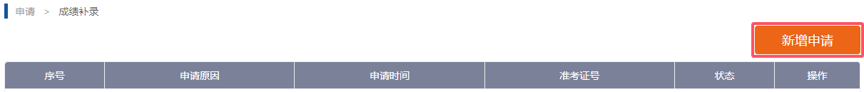
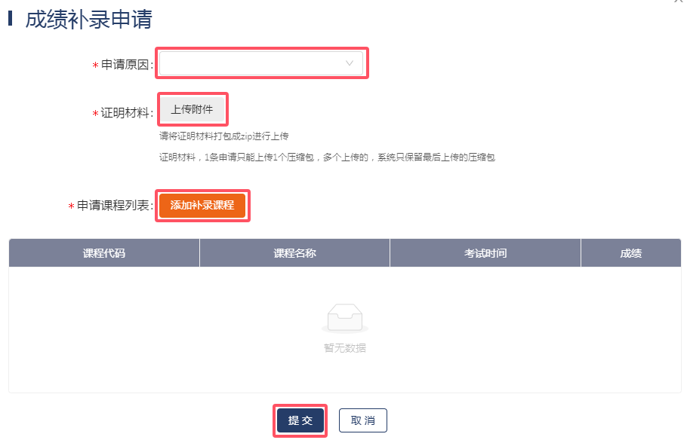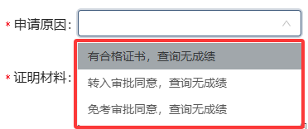
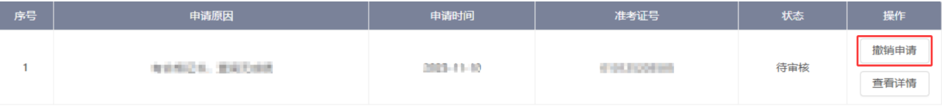
2.符合成绩合并条件的考生进行课程成绩合并申请。
在浙江自学考试信息网中有多个身份证号且部分（或全部）身份证号下有课程成绩的考生，请于5月28日8:30-5月31日16:30期间，以正确身份证号登录浙江自学考试信息网，按系统提示，填报、上传各栏目要求的内容或材料，完成成绩合并申请。逾期无法办理。非自学考试统考课程成绩以及按规定已失效的课程成绩不得申请成绩合并。
申请成绩合并流程：“申请-成绩合并-新增申请”“填写内容、上传附件”“查看申请‘状态’，了解申请审核的进度”。“状态”为“待审核”时，考生可以“撤销申请”。
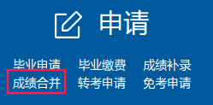
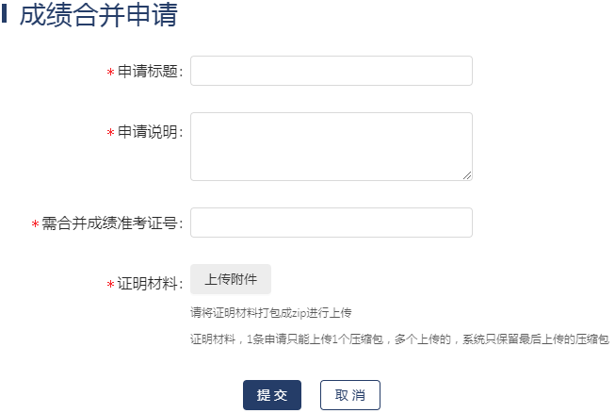
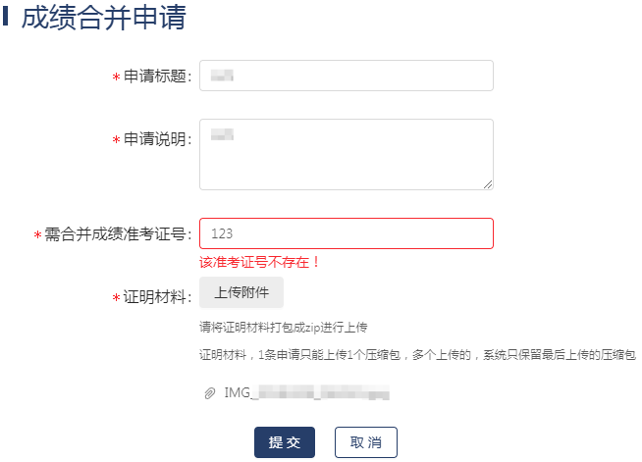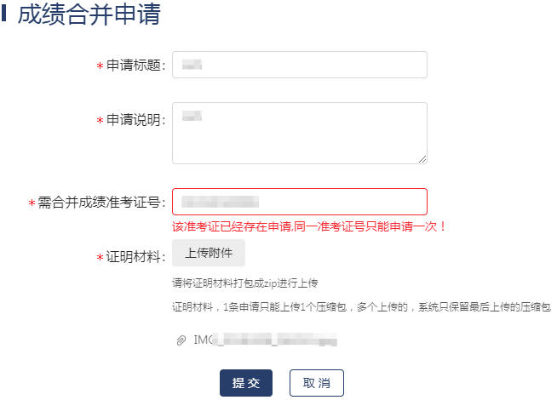
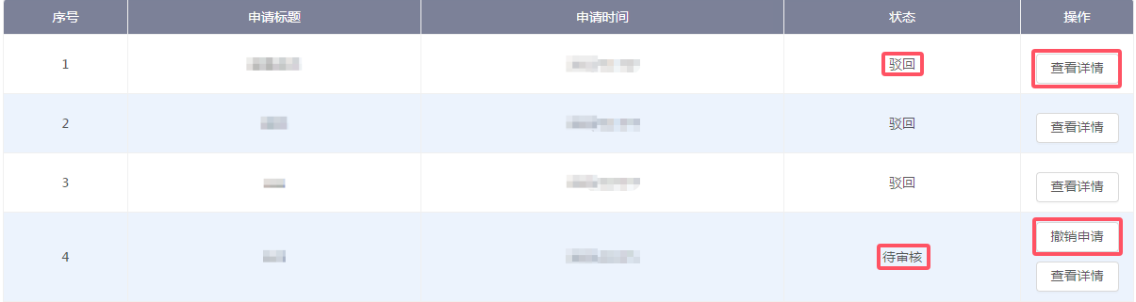
三、毕业申请
考生查核或更正信息无误后，登陆浙江自学考试信息网进行毕业申请登记，毕业申请初审通过后缴费。
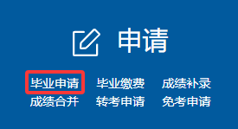
（一）《浙江省高等教育自学考试毕业生思想品德鉴定表》打印、填写及签名盖章。
个人信息、课程成绩无误，课程成绩、学分满足专业考试计划要求（申请专升本专业毕业的前置学历符合要求）的考生，请于5月28日8:30-6月4日16:30期间登录浙江自学考试信息网下载打印《浙江省高等教育自学考试毕业生思想品德鉴定表》（A4纸），按要求完成填写及盖章。
《浙江省高等教育自学考试毕业生思想品德鉴定表》除表上系统已附信息外，其余栏目均须手写。在职考生《浙江省高等教育自学考试毕业生思想品德鉴定表》上出具鉴定的单位须与浙江自学考试信息网考生“注册信息”中的“工作单位”一致，如有不同，请先修改。
《浙江省高等教育自学考试毕业生思想品德鉴定表》可直接打印，也可“另存”后打印。请考生妥善保管好完成填写、签名盖章后的《浙江省高等教育自学考试毕业生思想品德鉴定表》。
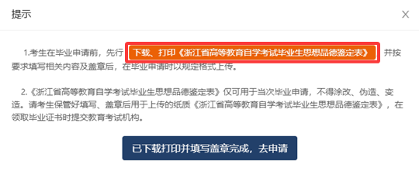
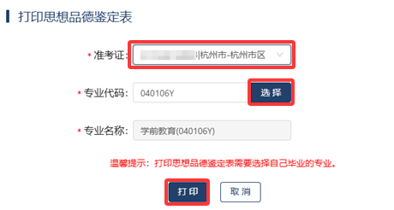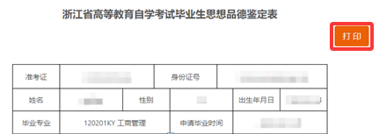
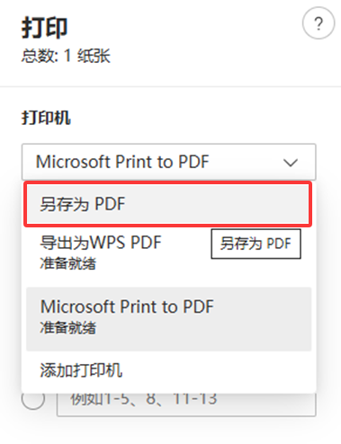
（二）毕业申请登记
考生完成《浙江省高等教育自学考试毕业生思想品德鉴定表》打印、填写及签名盖章后，请于6月1日8:30-6月5日16:30期间登录浙江自学考试信息网进行毕业申请登记。按毕业申请页面显示填选相应内容，上传符合要求的毕业照片、材料图片（电子注册备案表或学历认证报告的图片以PDF格式上传）。使用证书或证书课程顶替自学考试课程的，在“顶替设置”中上传证书或课程证书图片。申请专升本专业毕业的考生，前置学历的姓名或身份证号等信息如与自学考试专升本专业的相应信息不一致，上传变更的证明材料。毕业申请登记的准考证号和毕业专业须与《浙江省高等教育自学考试毕业生思想品德鉴定表》一致。
与本人身份证、毕业照片系同一人，但因毕业照片不能通过可信身份认证、无法提交毕业申请的考生，请联系毕业申请地教育考试机构。在约定时间内（毕业申请登记时间内），携带身份证、要上传的毕业照片电子版、含有所选课程信息“模拟毕业查询”的模拟毕业（可毕业状态）界面截图以及毕业申请登记时需上传的材料图片到毕业申请地教育考试机构进行比对核验。
毕业照片要求：
1.基本要求
（1）自学考试考生应使用本人近期（一般为一年以内）正面免冠彩色头像的电子图像文件。
（2）图像应真实表达本人相貌。禁止对图像整体或局部进行镜像、旋转等变换操作。不得对人像特征（如伤疤、痣、发型等）进行技术处理。
（3）图像应对焦准确、层次清晰、色彩真实、无明显畸变。
（4）除头像外，不得添加边框、文字、图案等其他内容。
2.拍照要求
（1）背景：应均匀无渐变，不得有阴影、其他人或物体。浅蓝色（参考值RGB<100,197,255>）。
（2）人物姿态与表情：坐姿端正，表情自然，双眼自然睁开并平视，耳朵对称，左右肩膀平衡，嘴唇自然闭合。
（3）眼镜：常戴眼镜者应佩戴眼镜，但不得戴有色（含隐形）眼镜，镜框不得遮挡眼睛，眼镜不能有反光。
（4）佩饰及遮挡物：不得使用头部覆盖物（宗教、医疗和文化需要时，不得遮挡脸部或造成阴影）。不得佩戴耳环、项链等饰品。头发不得遮挡眉毛、眼睛和耳朵。不宜化妆。
（5）衣着：应与背景色区分明显。避免复杂图案、条纹。
3.照明光线
（1）照明光线均匀，脸部曝光均匀，无明显可见或不对称的高光、光斑，无红眼。
（2）建议配置光源两只（色温5500K-5600K），摆设高度与被拍摄人肩部同高，角度为左右各45度，朝向对准被拍摄人头部，距离被拍摄人1.5米-2米。
4.电子图像文件
（1）电子图像文件规格为宽480像素*高640像素，分辨率300dpi，24位真彩色。应符合JPEG标准，压缩品质系数不低于60，压缩后文件大小一般在20KB至40KB。文件扩展名应为JPG。
（2）人像在图像矩形框内水平居中，左右对称。头顶发际距上边沿50像素至110像素；眼睛所在位置距上边沿200像素至300像素；脸部宽度（两脸颊之间）180像素至300像素。
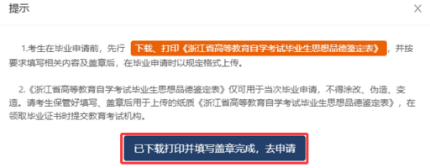
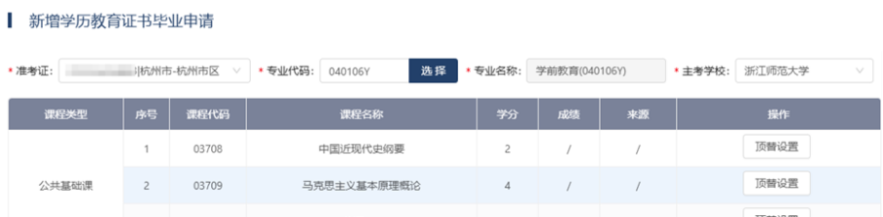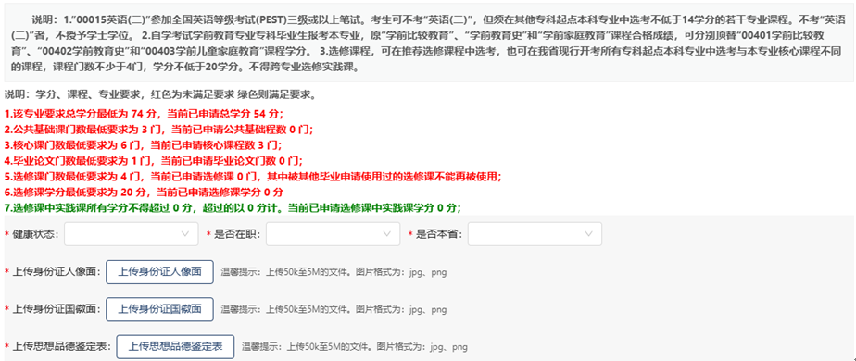
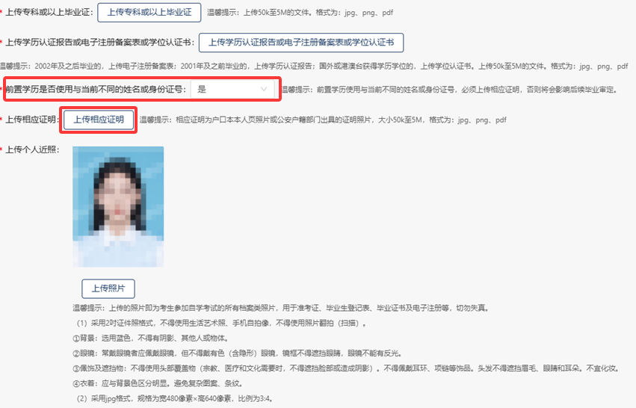
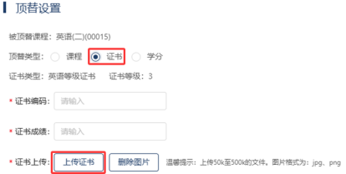
（三）毕业审核费用缴纳
考生需关注短信或浙江自学考试信息网中毕业申请审核状态。毕业申请初审通过的考生，请于6月15日前完成毕业审核费用缴纳；初审未通过但经修改或更换、补充相关材料，符合毕业申请要求的考生请于6月13日前重新提交申请，经审核通过后于6月15日前完成毕业审核费用缴纳。
未在截止时间前缴费的，毕业申请将作初审未通过处理。
